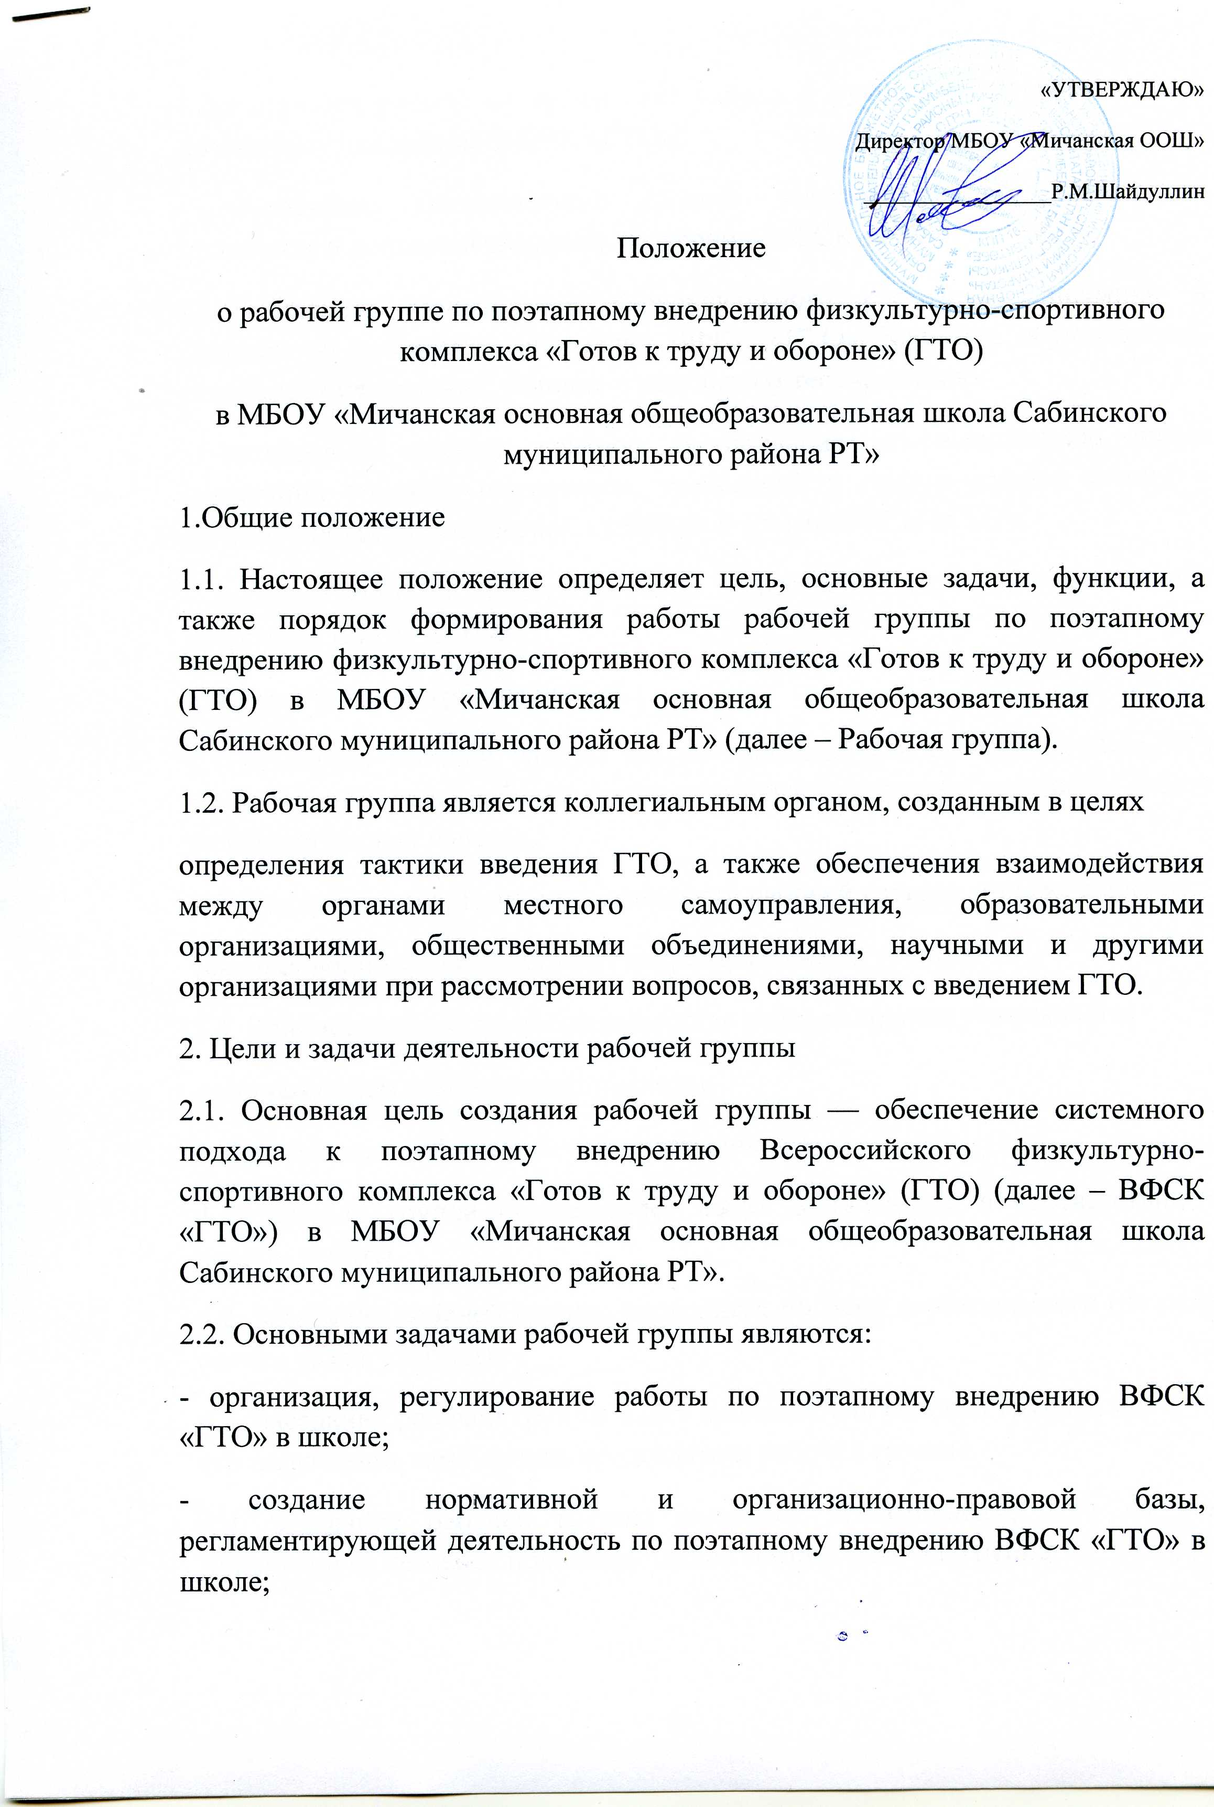

«УТВЕРЖДАЮ»
Директор МБОУ «Мичанская ООШ»
_________________Р.М.Шайдуллин
Положение
о рабочей группе по поэтапному внедрению физкультурно-спортивного комплекса «Готов к труду и обороне» (ГТО)
в МБОУ «Мичанская основная общеобразовательная школа Сабинского муниципального района РТ»
1.Общие положение
1.1. Настоящее положение определяет цель, основные задачи, функции, а также порядок формирования работы рабочей группы по поэтапному внедрению физкультурно-спортивного комплекса «Готов к труду и обороне» (ГТО) в МБОУ «Мичанская основная общеобразовательная школа Сабинского муниципального района РТ» (далее – Рабочая группа).
1.2. Рабочая группа является коллегиальным органом, созданным в целях
определения тактики введения ГТО, а также обеспечения взаимодействия между органами местного самоуправления, образовательными организациями, общественными объединениями, научными и другими организациями при рассмотрении вопросов, связанных с введением ГТО.
2. Цели и задачи деятельности рабочей группы
2.1. Основная цель создания рабочей группы — обеспечение системного подхода к поэтапному внедрению Всероссийского физкультурно-спортивного комплекса «Готов к труду и обороне» (ГТО) (далее – ВФСК «ГТО») в МБОУ «Мичанская основная общеобразовательная школа Сабинского муниципального района РТ».
2.2. Основными задачами рабочей группы являются:
- организация, регулирование работы по поэтапному внедрению ВФСК «ГТО» в школе;
- создание нормативной и организационно-правовой базы, регламентирующей деятельность по поэтапному внедрению ВФСК «ГТО» в школе;
- организация работы по подготовке кадров и руководящих работников к поэтапному внедрению ВФСК «ГТО»;
- обеспечение методического сервиса деятельности по управлению процессом и непосредственному внедрению ВФСК «ГТО»;
- организация мониторинга первоначального состояния, динамики и результатов поэтапного внедрения ВФСК «ГТО» (здоровье обучающихся, ресурсное обеспечение, условия и результаты тестирования);
- организация работы центров тестирования по выполнению видов испытаний (тестов), нормативов, требований к оценке уровня знаний и умений в области физической культуры и спорта ВФСК «ГТО»;
- создание системы информирования общественности о ходе поэтапного внедрения ВФСК «ГТО».
3. Состав рабочей группы школы.
3.1. В состав рабочей группы входят: председатель рабочей группы, его заместитель, члены рабочей группы, которые принимают участие в работе на общественных началах.
3.2. Подготовку и организацию заседаний рабочей группы, а также решение
текущих вопросов осуществляет секретарь рабочей группы.
3.4. Количественный и списочный состав рабочей группы утверждается
распоряжением администрации школы.
4. Организация работы рабочей группы школы
4.1. Рабочая группа осуществляет свою деятельность в соответствии с планом работы.
4.2. Заседания рабочей группы проводятся по мере необходимости (не реже одного раза в квартал).
4.3. Заседание рабочей группы ведет председатель рабочей группы, либо, по его поручению, заместитель председателя рабочей группы.
4.4. Заседание рабочей группы считается правомочным, если на нем присутствует не менее половины членов состава рабочей группы

